О школе

Школа скорочтения и развития интеллекта «IQ»

Вкладывайте в детей больше и учите их верить в себя! Улучшение внимания и памяти, повышение показателей успеваемости в школе, способность быстро концентрироваться на поставленных задачах, и как бонус — быстрый счет в уме, — все это результат работы академии интеллектуального развития I-club. Опираясь на мировой опыт дошкольного образования, мы создали площадку для детей, которая помогает им легко овладевать новыми знаниями и развивать чувство уверенности в себе. Мы являемся единственными официальными представителями методики обучения ментальной арифметики UCMAS. Благодаря этой методике происходит развитие обеих полушарий мозга, что отражается не только на развитии способностей к точным наукам, но и стимулирование творчества. Все программы построены с учетом возрастных особенностей детей.

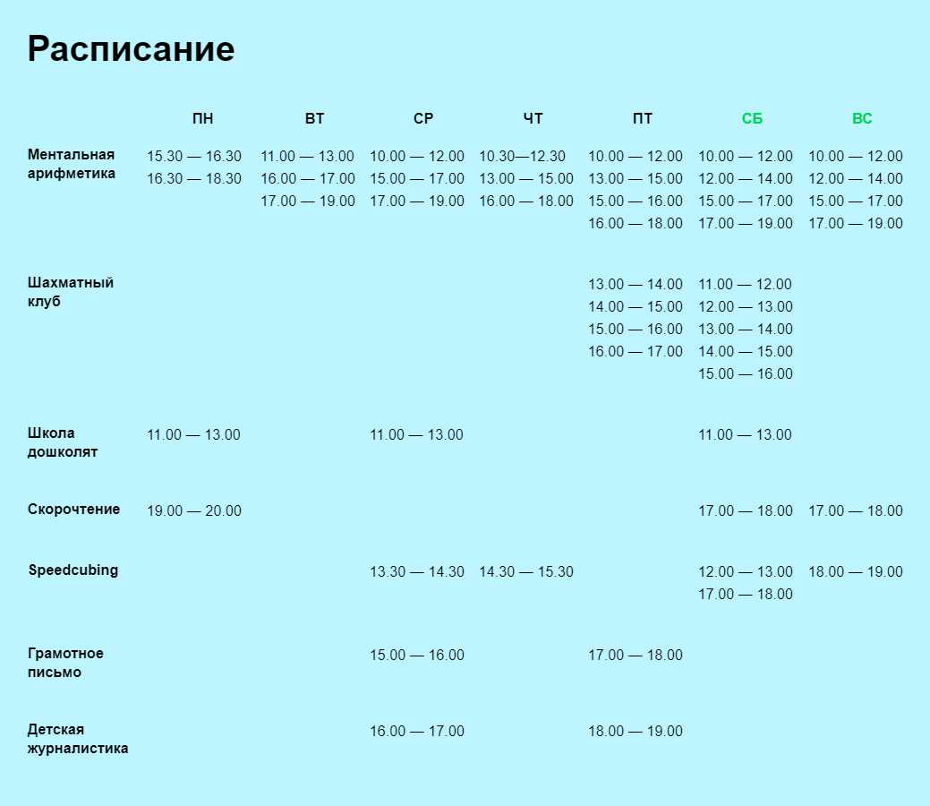

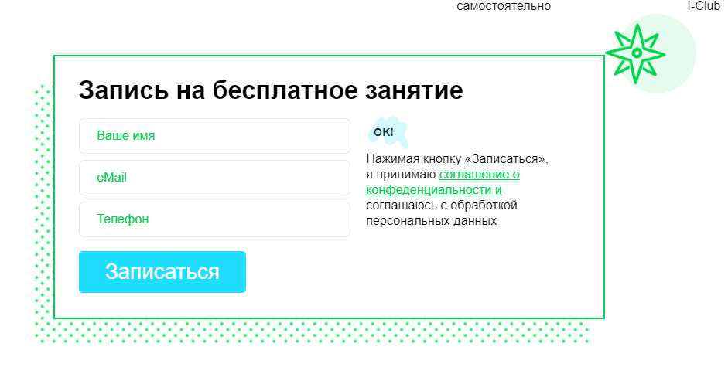

Отзывы родителей
о результатах детей

Фомина Ирина, г.Москва

Мы открыли для себя Академию ЮСИМАС около 2 лет назад, записались на пробное занятие и ушли с абонементом. Сейчас Глеб учится во втором классе и легко выполняет в уме сложение, вычитание, умножение и деление многозначных чисел. Занятия UCMAS научили его концентрировать внимание, быть более внимательным, улучшили быстроту реакции. Спасибо нашему инструктору за чуткое отношение, за неравнодушие, за умение найти подход ко всем детям!

Елена Кротова, г.Москва

Спасибо за то, что наш ребенок бежит на занятия с радостью! За то, что занятия проходят всегда с улыбкой, добром и пониманием, за мягкий подход и уважение к позиции ребенка, при этом вовлечение его во виды деятельности. Как результат, ребенок доволен и показывает прекрасные результаты. Мы даже участвовали на Евразийском чемпионате среди девочек UCMAS в Санкт-Петербурге и поставили Мировой рекорд! Дочь Эмилия очень старалась, много занималась, и ее труды увенчались успехом! Спасибо, Академия UCMAS, что вдохновляешь наших детей к большим достижениям, даешь стимул верить в себя и свои силы.

Горелов Алексей, г.Москва
Саша в начале года еще плохо разбирался в цифрах. Сейчас самостоятельно оплачивает покупку в магазине, считает сдачу. Ментальная арифметика UCMAS помогает ему быть дисциплинированным и развивает разносторонне. В раздевалке, на занятиях в школе, на улице всех ребят одолевает цифрами- всем примеры задаёт, сам считает, удивляет своими познаниями. Молодец! Очень на пользу пошли занятия ментальной арифметикой моему Сашке!

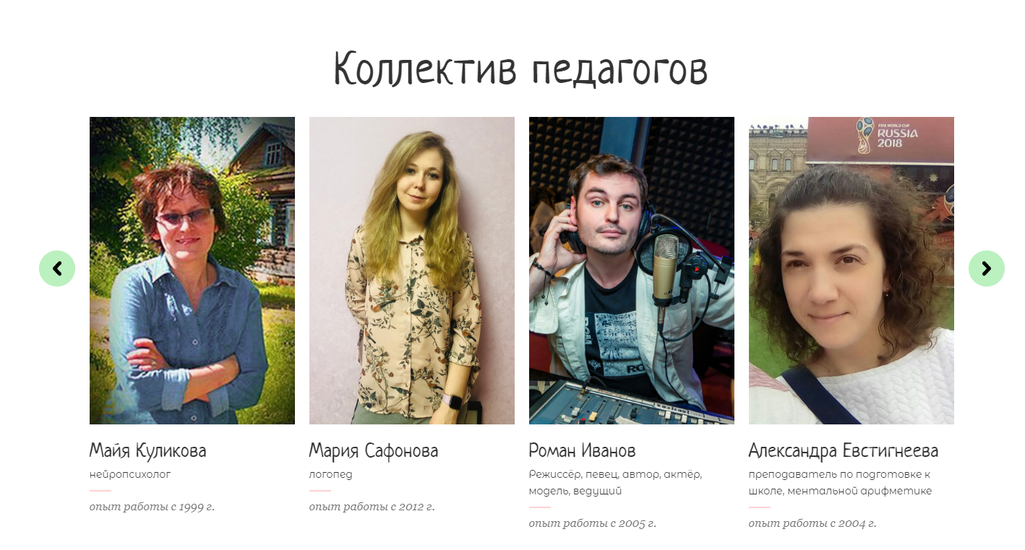

Наши программы

Ментальная арифметика
UCMAS (Универсальная Концепция Системы Устного Счета)- это уникальная программа развития умственных способностей детей в возрасте от 4 до 15 лет, основанная на системе устного счета.
Программа создана, чтобы помочь ребенку развить его интеллектуальные способности, используя при этом в качестве инструмента устный счет.
В результате программы UCMAS ребенок получает навыки выполнения всех арифметических действий: сложение, вычитание, умножение, деление, извлечение корня, возведение в степень, научиться считать положительные и отрицательные числа, проценты.
Однако это далеко не единственный результат. Благодаря нашей программе развиваются:
— Концентрация внимания
— Все виды памяти, в том числе фотографическая память
— Точность и быстрота
— Творческое и абстрактное мышление
— Воображение и представление
— Слух и наблюдательность
— Лидерские качества и уверенность в себе
— Гармоничное развитие левого и правого полушарий головного мозга
— Усидчивость

Шахматный клуб
Наша шахматная школа имеет большой опыт работы в странах СНГ и долгую международную практики, а также свою методику обучению шахматному искусству.
Процесс обучения шахматам помогает ориентироваться детям на плоскости, учит их запоминать, сравнивать, обобщать, предвидеть результаты своей деятельности, совершенствует такие качества, как усидчивость, внимательность, терпеливость, самостоятельность. Программа обучению шахмат развивает в ребенке волю к победе, твердость характера.
Робототехника
Уникальная образовательная методика!
Методика разработана для 4-х возрастных групп и позволяет заниматься робототехникой детям с 5,5 до 16 лет непрерывно!
Программа для школьников основана на двух видах конструкторов ENGINO и MRT (Роботрек), что позволяет более широко изучать конструирование, не завязываясь на одном виде крепежей деталей.
Описание.
На занятиях ребята познакомятся с основами конструирования моделирования, электроники и программирования. Будут выполнять индивидуальные и командные задания.Преподаватель не дает единственно правильного решения. Каждый ребенок находит свой уникальный способ решить задачу.
Цель программы.
Познакомить детей с миром высоких технологий, привить интерес к техническому творчеству через игру и проектную работу. Научить детей свободно пользоваться техническими знаниями, чтобы уже сейчас реализовать первые самостоятельные проекты.
Для кого?
Для тех, кто не готов ждать 10 лет, и мечтает собирать роботов уже сейчас.
Для тех, кто уже точно знает, кем хочет стать – робототехником! А также для тех, кто еще не определился, но уже не мыслит свою жизнь без новых технологий.
Для тех, кто хочет подружиться с техническими предметами и лучше усваивать школьную программу.
Для тех, кто хочет сделать правильную инвестицию в свое будущее.

Скорочтение
Чему научим:
- Прочитывать книги, не отходя от книжной полки в магазине.
- Быстро готовиться к экзаменам и зачётам.
- Замечать сноски, написанные мелким шрифтом.
- Легко готовиться к презентациям на работе.

НОВОСТИ

Почему ребенок плохо читает, и как решить проблему?
30 октября 2019

Мы уже не раз писали о том, как привить любовь к чтению с детства. Но что если, несмотря на это, ребенок воспринимает книжки как пытку, а в школе его ругают? Дело не всегда в неинтересном жанре или в отсутствии примера со стороны родителей. Иногда причины могут быть не столь очевидны. Вот некоторые из таких.

Почему ребенок плохо читает, и как решить проблему?
Маленький словарный запас. Что обычно читают на уроках литературы? Классические произведения. Но многие ли дети знают, скажем, значения слов «зипун» или «ямщик»? А ведь это самые простые примеры! Порой в тупик могут поставить не только анахронизмы, но и современные понятия, если ребенок с ними раньше не сталкивался. Что делать? Рассказывать, что означают незнакомые слова, вместе искать их в интернете, смотреть примеры употребления. Если у ребенка есть электронная книга, можно поставить на нее словари, чтобы он сам сразу же мог посмотреть значение непонятного выражения.

Неразвитое образное мышление. Наш мозг так устроен, что при чтении в голове «рисуются» нужные картинки. Внешность персонажа, обстановка комнаты, погода во время описываемых событий… Все это помогает глубже погрузиться в книгу, сродниться с героями, понять их мотивы. Но если ребенок плохо оперирует образами, написанное так и останется для него сухими и скучными закорючками на бумаге. Что делать? Тренировать мышление! Мы в школах IQ007 знаем, как это делается :-)

Ребенка неправильно научили читать. Увы, такое тоже возможно. В школах используется традиционное слоговое чтение, и если его не освоить, то на уроках будет действительно очень сложно. А еще малыш может путаться в буквах и звуках. Ведь в зависимости от положения буквы в слове она может читаться по-разному! Что делать? На наших занятиях дети, которые еще не умеют читать вообще, осваивают именно слоговый способ, чтобы в школе не возникало проблем. И научить читать правильно мы тоже можем!

Причины могут быть разными. Главное — понимать, что все поправимо! Запишитесь на занятия в удобный вам филиал школы скорочтения IQ007, и будем работать над проблемой вместе!

Как в школах IQ007 занимаются с маленькими детьми?
26 октября 2019

Возраст самых юных наших учеников — от 4 лет. Вам может казаться, что работать с такими малышами сложно, а заставить их учиться усиленно и результативно еще труднее. Раскроем некоторые наши секреты.

Как в школах IQ007 занимаются с маленькими детьми?
— Во-первых, мы никого не заставляем! Детям, даже в таком возрасте, на уроках весело и интересно, а это — главный залог успеха.

— Во-вторых, группы для четырехлеток в наших школах небольшие. 2-3 человека — это оптимальное число, чтобы педагог мог уделить внимание каждому. Иногда мы проводим и отдельные занятия для малышей, один на один с учителем, потому что именно в этом возрасте индивидуальный подход очень важен.

— В-третьих, урок обычно длится час. Много? Но он делится на 2 академических часа по 30 минут. Половина из этого времени отведена на обучение чтению, а вторая половина — на комплексные упражнения. Мы развиваем память, тренируем внимание и логику. Учим цвета и фигуры, рисуем, потихоньку начинаем писать буквы. И все это — в игровой форме, чтобы малышам не было скучно.

— В-четвертых, занятия для детей 4-5 лет проходят утром или в первой половине дня. Тогда они активны, полны сил и готовы впитывать новую информацию, как губка. А значит, это надо использовать по максимуму!

— Наконец, мы учим читать детей традиционным методом. Они обязательно столкнуться в общеобразовательной школе с плавным слоговым чтением, и сюрпризов не будет. Зато будут отличные результаты! Ведь ребенок пойдет в первый класс уже подготовленным.

Поэтому, если вы опасаетесь, что ваш сын или дочка слишком малы для занятий, можем вас заверить: это не так. Наши методики обучения разработаны для разного возраста, и педагоги смогут найти подход к любому ученику.

Уже через пару месяцев вы сами заметите, что ребенок стал более усидчивым, лучше концентрируется на задачках и даже сам просит дать ему книгу. Хотите попробовать? Просто запишитесь в любой удобный филиал. А дальше дело за нами!

Учиться с интересом — легко!
22 октября 2019

Свершилось! Вчера состоялся отборочный онлайн-тур Международной олимпиады по скорочтению IQ Battle. Совсем скоро мы объявим имена тех, кто прошел в полуфинал и финал, а пока хотим рассказать побольше о месте, где будут проводиться финальные испытания.

Учиться с интересом — легко!
Павильон «Россия — моя история» на ВДНХ создан специально для того, что привить детям и взрослым любовь к истории своей родины. Забудьте о скучных лекциях и карточках с датами (которые все равно не запомнить с первого раза). Нет, здесь в дело вступают современные технологии! И это в своем роде очень символично, ведь развитие и стремление в будущее невозможны без памяти о прошлом.

Интерактивные костюмированные экскурсии (почти театр!), мультимедийные выставки (забудьте о стеклянных витринах!), большие кинозалы (поместятся все!), цифровые модели (история оживает!) — вот что такое «Россия — моя история». Согласитесь, так изучать историю гораздо интереснее, чем по унылому учебнику. Кстати, павильон на ВДНХ — только часть исторического парка. Другие отделения масштабного комплекса находятся в разных городах России, от Якутска до Махачкалы. Если в вашем городе такой есть, обязательно загляните туда вместе с детьми!

Или у вас будет отличный шанс осмотреть московский павильон во время полуфинала и финала IQ Battle. И, конечно, погулять по самому ВВЦ — поверьте, там будет на что посмотреть! А еще вы сами убедитесь, что учиться может быть действительно интересно.

Мы в школах развития интеллекта IQ007 это давно знаем, поэтому наши уроки построены так, чтобы для скуки на них места точно не осталось! Игровая форма, разнообразные веселые упражнения — дети и взрослые у нас занимаются с удовольствием, потому и показывают хорошие результаты. Хотите попробовать сами?

Ждем вас в удобном филиале в вашем городе. А пробное занятие бесплатное!

Почему групповое обучение эффективнее индивидуального?
17 октября 2019

Возможно, сейчас вы удивлены. Ведь считается, что чем больше времени преподаватель может уделить одному ученику, тем лучше результат. Но всегда ли это справедливо на самом деле? Давайте посмотрим.

Почему групповое обучение эффективнее индивидуального?
Групповое обучение — это работа в команде. Если ребенок занимается с репетитором в одиночестве, он получает знания, но при этом не может отточить навыки командного взаимодействия. Задания могут быть разными, от чтения по ролям до разыгрывания сценок. Но все они направлены на развитие социализации и умение слушать и понимать окружающих.

Групповое обучение заставляет соревноваться. Да, это другая сторона медали. И мы никак не можем сказать, что она плохая. Здоровая конкуренция в коллективе заставляет искать новые пути решения привычных задач, учиться отстаивать свою позицию и как минимум больше стараться.

Групповое обучение улучшает творческое мышление. На это нацелены разнообразные творческие задания, которые составляют значительную часть уроков в школах IQ007. Когда ребенок видит, что делают его товарищи, то и ему в голову может прийти неординарная идея.

Вместе просто веселее! Когда урок скучный, о какой эффективности может идти речь? Ученик только и будет думать о том, скорее бы это закончилось. В наших школах такого не бывает. Слишком много всего интересного, а узнавать новое в компании с приятелями почти так же хорошо, как играть с ними в футбол!

Разумеется, не любая учебная группа будет эффективна, поэтому к их формированию нужно подходить грамотно.

Первый и самый главных критерий — это возраст учеников. Дети должны быть примерно на одном уровне, иначе качественного обучения не достичь.

Вторая важная вещь — размер группы. Здесь нужно найти «золотую середину». Слишком малое число учеников не даст вышеперечисленных плюсов. А слишком большое приведет к тому, что преподаватель физически сможет работать только с какой-то частью группы, а остальные начнут скучать.

У нас в школах развития интеллекта IQ007 за 10 лет накопился большой опыт, поэтому занятия в группах эффективны и интересны. Убедитесь сами, записавшись в удобный филиал.

До отборочного онлайн-тура Международной олимпиады по скорочтению IQ Battle осталось меньше недели!
14 октября 2019

Он состоится в это воскресенье, 20 октября. Регистрация еще открыта, так что торопитесь. А мы пока напомним самые важные факты об Олимпиаде.

До отборочного онлайн-тура Международной олимпиады по скорочтению IQ Battle осталось меньше недели!
Для участия в отборочном туре вам не нужно никуда ехать. Вы и ваш ребенок будете сидеть дома за собственным компьютером. Все, что требуется: стабильный доступ к интернету, веб-камера и микрофон. Ну и желание победить, конечно :)

Лучшие из лучших отправятся в Москву на полуфинал и финал! Оба тура пройдут 3 ноября в историческом парке «Россия — моя история».

Олимпиада рассчитана на детей в возрасте от 9 до 14 лет. При этом всех участников мы разбиваем на три группы и даем им задания, соответствующие уровню развития и знаний.

Девять призовых мест – по три на каждую из трех возрастных категорий. Больше шансов выиграть крутые подарки от Apple и других наших партнеров!

Главный приз — путевка в лагерь «Артек»! Возможно, вы сами бывали там в детстве, а может быть, только мечтали об этом. Теперь мечта может стать реальностью для вашего ребенка.

Лицо Олимпиады в этом году — Анатолий Вассерман, а в прошлом им был Александр Друзь. Одни из умнейших и эрудированных людей России врать не будут :)

Подарите своему ребенку шанс доказать, что именно он — самый умный. Зарегистрируйтесь на Олимпиаду IQ Battle.

А если хотите, чтобы сын или дочь чувствовали себя самыми умными каждый день, запишите их на занятия в наши школы скорочтения и развития интеллекта IQ007. Просто выберите любой удобный филиал в вашем городе. И приходите, мы ждем всех!

Частые вопросы о школах скорочтения и развития интеллекта IQ007
11 октября 2019

Хотите больше знать о наших школах? Отвечаем на пять популярных вопросов!

Частые вопросы о школах скорочтения и развития интеллекта IQ007
Что значит развивать интеллект? Это означает постоянно заставлять мозг работать. Ставить перед собой разные задачи, постепенно усложняя их. Выполнять упражнения на тренировку памяти, внимания, концентрации. Если этого не делать, наш мозг рискует облениться! Хорошо прокачивают интеллект, например, устный счет или рисование двумя руками. С одной стороны, это весело и интересно, а с другой — заставляет работать сразу оба полушария.

С учениками какого возраста вы работаете? Ограничений практически нет. Самым маленьким нашим ученикам от 4 лет — да-да! Они могут даже не уметь читать, но быстро осваивают грамоту и показывают хорошие результаты. Конечно, основная наша аудитория — школьники, которые после занятий начинают лучше справляться с учебой. Но на уроки приходят и взрослые, которым нравится постоянно работать над собой. Двери школ IQ007 открыты для всех!

Уроки построены так же, как в школе? Разумеется, нет. Мы не сидим от звонка до звонка над учебниками. Обычно занятия начинаются с веселой разминки, которая, несмотря на свою внешнюю несерьезность, помогает включиться в работу. А уроки скорочтения, ментальной арифметики или каллиграфии перемежаются с творческими заданиями. Мы — за разностороннее развитие!

А почему 007? В честь самого известного тайного агента, само собой! В СССР методики скорочтения использовались спецагентами секретных служб, а сейчас они доступны всем. И мы рады поделиться ими с вами. Но мы не тайная организация и не выполняем тайные миссии. Мы занимаемся развитием интеллекта, который выражается коэффициентом интеллекта — IQ. Вот поэтому и название школ — IQ007! А еще потому что нашим маленьким ученикам очень нравится чувствовать себя настоящими спецагентами.

Где вы находитесь? А где вам удобно? Откройте список школ и выберите ближайшую в своем городе. Или посмотрите на карте. Наша сеть работает по всей России, поэтому вы без труда найдете филиал с подходящим расположением и расписанием занятий. Приходите, мы вас ждем!

